Классный час
для учащихся 5 - 6 классов
«Дети войны»
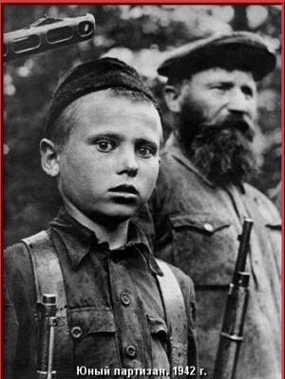
Работу выполнила:
Лучинина Ирина Аркадьевна
Учитель
МОАУ "Лицей№21" города Кирова

г.Киров
2025

Введение.
Актуальность темы воспитательного часа. Каждый год страна отмечает День Победы в Великой Отечественной войне, и, вглядываясь в нынешнее поколение детей, мы замечем, что нить, связывающая их с поколением ветеранов, становится все тоньше. Меньше внимания к ветеранам, меньше интереса со стороны детей. За последнее время в российском обществе значительно усилились националистические настроения. В детско-молодежной среде усилились негативизм, демонстративное отношение к взрослым, жестокость. Это, в первую очередь, обуславливается разницей в возрасте, жизненном опыте, мировоззрении. В связи с этим проблема гражданско-правового и патриотического воспитания становится одной из актуальнейших. За последнее время все большее распространение в рамках данного направления приобретает взгляд на патриотизм как на важнейшую ценность, интегрирующую не только социальный, но и духовный, нравственный, культурный, исторический и другие компоненты. Важнейшей составной частью воспитательного процесса в современной российской школе является формирование патриотизма и культуры межнациональных отношений, которые имеют огромное значение в социально-гражданском и духовном развитии личности ученика. Только на основе возвышающих чувств патриотизма и национальных святынь укрепляется любовь к Родине, появляется чувство ответственности за ее могущество, честь и независимость, сохранение материальных и духовных ценностей общества, развивается достоинство личности. К. Д. Ушинский говорил: «Как нет человека без самолюбия, так нет и человека без любви к отечеству…». Время стремительно идет вперед. Стала историей Великая Отечественная война. С каждым годом день Победы становится все более грустным праздником. Уходят ветераны Великой Отечественной войны. И приходится с печалью признавать, что с ними и память о войне. Война 1941-1945 гг. была самой жестокой, самой кровопролитной войной, какую только знало человечество. Современные ребята мало что знают о Великой Отечественной войне, но нельзя даже предположить, что подвиг освободителей забудется совсем, ведь события той далёкой войны так или иначе связаны с историей каждой семьи. Слова: родители, Родина – однокоренные не случайно. Родина наделяет человека родственниками, верой, любовью, надеждой, совестью и нравственностью. Для российского сознания унаследовать прошлое – значит не уходить от предшествующих поколений, а идти по их путям, дорогам с преданиями, традициями, заветами предков.
Школьный возраст. Именно в это время необходимо вызвать интерес учащихся к прошлому и настоящему, вызвать чувство гордости за фронтовые и трудовые подвиги своих прадедушек и прабабушек.
Новизна. Классный час – дань уважения тем, кто погиб во время войны, кто работал в тылу, кто верил и ждал несмотря ни на что. Если их правнуки с такой любовью и нежностью рассказывают о солдатах войны, то они недаром жили, недаром отдали свои жизни, защищая огромную, как небо, свою Родину.
Дети устроены так, что они охотно участвуют лишь в том, что трогает их душу. «Уважение к минувшему – вот черта, отличающая образованность от дикости». (А.С.Пушкин)
Нестандартность. При подготовке к воспитательному часу детям необходимо было провести исследовательскую работу и узнать, кто из родственников был участником второй мировой войны. Они обратились за помощью к родителям, бабушкам, дедушкам и другим родственникам. При проведении и подготовке данного воспитательного часа использовался исторический материал, а также современные образовательные технологии: педагогические технологии на основе активизации и интенсификации деятельности учащихся (технология проблемного обучения, технология коммуникативного обучения); педагогические технологии на основе эффективности управления и организации мероприятия (групповые технологии, компьютерные технологии).
Перспективы использования материалов в работе педагогов ОУ.
Данную разработку можно использовать для проведения классного часа, внеклассного мероприятия, проводимых в рамках акций, направленных на формирование патриотизма, а также при проведении уроков истории.
Предполагаемая результативность. Данный классный час способствует формированию гражданского самосознания учащихся; воспитанию чувств патриотизма, любви и уважения к Родине, гордости за победу русского народа в Великой Отечественной Войне, за свою страну, уважительного отношения к людям старшего поколения. Классный час обогатит детей знанием примеров героизма и мужества предшествующего поколения, для того, чтобы они выбрали себе в качестве образца для подражания положительных героев, а не криминальных элементов, героев различных фильмов-боевиков.
Цель проведения: развитие и воспитание патриотических чувств на ярких примерах героизма и жизни своих сверстников в годы войны.
Планируемые результаты (дидактические цели):
личностные: способность осуществлять информационный поиск для выполнения поставленных задач; основы гражданской идентичности личности в форме осознания “Я,” как гражданина России, чувства сопричастности и гордости за свою Родину, народ, историю, осознание своей этнической принадлежности. регулятивные: уметь самостоятельно работать с литературой, выделяя главное в изучаемом материале, оценивать результат своих действий;
познавательные: уметь анализировать исторические события, сравнивать, приводить примеры, строить логические рассуждения;
коммуникативные: уметь слушать собеседника, воспринимать информацию, эмоционально сопереживать, формулировать собственные мнения и позицию. Умение организовывать учебное сотрудничество и совместную деятельность с учителем и сверстниками; работать индивидуально и в группе.
Ценностные ориентиры. Формирование основ гражданской идентичности личности на основе формирования чувства гордости за свою Родину, народ и историю. Осознание ответственности человека за благосостояние общества; восприятия мира как единого и целостного при разнообразии культур, национальностей, религий, отказ от деления на «своих» и «чужих», уважение истории и культуры каждого народа.
Подготовительная работа:
- Библиотекарь организует выставку книг о Великой Отечественной Войне 1941-1945гг.
- Исследовательская работа (сбор информации: кто из родственников был участником ВОВ).
- Подбираются и разучиваются песни военных лет.
- Классный руководитель организует конкурс «Рисуют мальчики войну».
- Плакаты на тему Великой Отечественной войны.
- Подготовка сообщений учащимися и отработка дикции.
- Подготовка презентации с музыкальным сопровождением.
Необходимое оборудование:
- Стенды с репродукциями на тему Великой Отечественной войны и рисунками детей на тему «Рисуют мальчики войну».
- Компьютер, проектор, экран, компьютерная презентация классного часа.
- Котомка с письмом-треугольником, колоском, старой исписанной газетой, мерзлой картошкой, кусочком хлеба.

ХОД КЛАССНОГО ЧАСА
Слайд 1. Учитель. Ребята, в истории каждой страны есть даты, о которых нельзя забывать, которые через годы и через поколения останутся священными. Для нашей страны это годы Великой Отечественной войны. Минуло уже более 80 лет с того незабываемого и страшного дня, когда настежь распахнулись огромные, от Баренцева до Черного моря, двери войны.
Что же такое ВОЙНА? Закройте глаза, я произнесу слово, а вы попробуйте коротко выразить свои мысли. Вслушайтесь в это слово, В-велик-ка-я Отече-стве-нна-я вой-на-а. (ОТВЕТЫ УЧАЩИХСЯ)
Слайд 2. Война - это 1725 разрушенных и сожженных городов и посёлков, свыше 70 тысяч сёл и деревень в нашей стране. Война - это 32 тысячи взорванных заводов и фабрик, 65 тысяч километров железнодорожных путей. Война - это 900 дней и ночей блокадного Ленинграда. Это 125 граммов хлеба в сутки. Это тонны бомб и снарядов, падающих на мирных людей. Война - это 20 часов у станка в день. Это урожай, выросший на солёной от пота земле. Это кровавые мозоли на ладонях таких же девчонок и мальчишек, как ты. Война… От Бреста до Москвы - 1000 км, от Москвы до Берлина - 1600. Итого: 2600 км - это если считать по прямой. Кажется мало, правда? Самолётом примерно 4 часа, а вот перебежками и по-пластунски - 4 года (1418 дней).
Наступил воскресный день 22 июня 1941 года. С утра шли трамвайные вагоны, переполненные праздничными пассажирами. Ехали семьями, с ребятишками. Всем хотелось провести выходной день за городом на Волге. И вдруг среди ясного неба грянул гром: по радио передали весть о вероломном вторжении фашистской Германии.
Слайд 3. Заявления Советского правительства о нападении Германии на СССР (воспроизведение записи)
Слайд 4. Песня «22 июня, ровно в 4 часа…»
Учитель. (На фоне музыки). Чтобы не оказаться в фашистском рабстве, ради спасения Родины народ вступил в смертельный бой с коварным, жестоким, беспощадным врагом.
Великий подвиг тех, кому пришлось принять первый удар врага. На стене Брестской крепости простой солдат написал кровью: «Я умираю, но не сдаюсь! Прощай, Родина!» Они стояли насмерть. Даже получив разрешение на отступление, бойцы 28-го отдельного пулеметного батальона не оставили своих позиций. Бетонное укрытие – дот за номером 28 – бил врага до последнего патрона. Еще 8 дней этот клочок земли был наш! «8 дней? Днем больше – днем меньше…, какая разница?» - может, бросит кто-то. Но те солдаты знали цену каждой пяди земли, они платили за неё своими жизнями. В комсомольском билете рядового бойца А. Соболева позже была найдена записка: «Пусть враг помнит: русские не сдаются, а придется – умирают героями». Защищая каждую пядь, встали стеной русские рядом с украинцами и белорусами, узбеками и татарами, грузинами и азербайджанцами. Просто был выбор у каждого: «Я или Родина?»
Как-то так сложилось, что, вспоминая ужасы Великой Отечественной войны, мы говорим об убитых солдатах, военнопленных, истреблении и унижении мирных граждан. А ведь можно выделить еще одну категорию безвинно пострадавших – дети. Из осколков памяти мы увидим другую войну, войну которую видел маленький человек.
Среди защитников крепости были и мальчики лет десяти. Когда фашисты окружили крепость, не стало еды, воды, патронов, мальчики тайком от взрослых, ползком пробирались к рекам. Конечно, было очень страшно, когда начинал стрелять немецкий пулемет или разрывался снаряд. Страшнее были огни ракет: они освещали детей и немцы стреляли прицельно. Но нужна была вода для раненых. Многие мальчики погибли.
Слайд 5. Учащийся. Фашисты заставили Валю Зенкину пробраться в Брестскую крепость, чтобы передать её защитникам требование сдаться в плен. Валя в крепость пробралась, рассказала о зверствах фашистов, объяснила, какие у них орудия и места их расположения и осталась помогать нашим бойца. Днем она перевязывала раненых, а ночью собирала на поле недавнего боя оружие и перетаскивала в крепость. После эвакуации женщин и детей из осажденной крепости продолжила борьбу в партизанском отряде. Воевала смело, наравне со взрослыми. Осталась жива.
Слайд 6. Учитель. И поговорим мы сегодня о судьбах ваших ровесников – военном поколении детей, попробуем выяснить правовой аспект проблемы «война и дети».
Слайд 7. Дети войны… Они встретили войну в разном возрасте. Кто-то совсем крохой, кто-то подростком. Кто-то был на пороге юности. Все рано и быстро взрослели… Не детская эта тяжесть - война, а дети хлебнули её полной мерой. Грозный сорок первый… Как он изменил судьбы! Обагрил кровью и слезами детство. Сделал короткими жизни многих мальчишек и девчонок. Разрушил светлые мечты… Они учились читать по сводкам Сов информбюро и по серым листам похоронок. Они несли на своих хрупких плечах все тяготы войны наравне со взрослыми: сражались на фронте и в тылу, участвовали в партизанских отрядах, терпели голод и унижения в концентрационных лагерях, гибли от фашистских пуль. Маленькие герои большой войны. Они сражались повсюду. На море, как Боря Кулешин. В небе, как Аркаша Каманин. В партизанском отряде, как Леня Голиков. В Брестской крепости, как Валя Зенкина. В керченских катакомбах, как Володя Дубинин. В подполье, как Володя Щербацевич. И ни на миг не дрогнули юные сердца!
Слайд 8.“Дети и война – нет более ужасного сближения противоположных вещей на свете”. (А. Твардовский)
(песня «Ах, война, что ты сделала подлая.» )
Мальчишки, девчонки 1941 года. Их никто не призывал воевать, но они считали, что должны взять на себя равную со старшими меру ответственности. «За Россию, за народ, за все на свете». За особые заслуги, мужество и героизм, проявленные в борьбе с фашистами, они удостоились звания Героя Советского Союза, получали ордена, медали. А были они мальчишками и девчонками. И в указах о награждениях никогда не упоминалось, что речь идёт о детях. Их называли по имени и отчеству, как взрослых. Почему? Потому, что их воинская доблесть стояла в одном строю, плечом к плечу с мужеством взрослых.
Слайд 9. За боевые заслуги десятки тысяч детей и пионеров были награждены орденами и медалями:
Ордена Ленина были удостоены — Толя Шумов, Витя Коробков, Володя Казначеев.
Ордена Красного Знамени — Володя Дубинин, Юлий Кантемиров, Андрей Макарихин, Костя Кравчук. Ордена Отечественной войны 1-й степени — Петя Клыпа, Валерий Волков, Саша Ковалёв. Ордена Красной звезды — Володя Саморуха, Шура Ефремов, Ваня Андрианов, Витя Коваленко, Лёня Анкинович. Сотни пионеров были награждены медалью «Партизану Великой Отечественной войны»,
Медалью «За оборону Ленинграда» — свыше 15 000 , Медалью «За оборону Москвы» — свыше 20 000.
Четверо пионеров-героев были удостоены звания Героя Советского Союза: Лёня Голиков, Марат Казей, Валя Котик, Зина Портнова.
Вспомним их поименно,
Горем вспомним своим.
Это нужно не мертвым,
Это нужно живым!
Выступления учащихся.
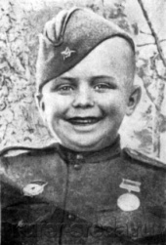
Слайд 10. Самым юным защитником Сталинграда был Сережа Алешков — сын 142-го гвардейского стрелкового полка 47-й гвардейской стрелковой дивизии. Судьба этого мальчика драматична, как и многих детей войны. Сережа остался сиротой (десятилетнего брата повесили фашисты, а маму расстреляли). 8 сентября 1942 г. бойцы 142-го гвардейского стрелкового полка подобрали обессиленного и голодного мальчика, выходили его, сшили военную форму, зачислили в списки полка, с которым он прошел славный боевой путь, в том числе и Сталинград. В это время ему было 6 лет. Конечно, непосредственного участия в боевых действиях Сережа принимать не мог, но из всех сил старался помочь нашим бойцам: приносил им пищу, подносил снаряды, патроны, в перерыве между боями пел песни, читал стихи, разносил почту. Однажды во время обстрела полковник М.Д. Воробьев был завален в землянке. Сережа не растерялся и вовремя позвал наших бойцов. Подоспевшие солдаты извлекли командира из-под обломков и он остался жив. 18 ноября 1942 г. Сережа вместе с солдатами одной роты попал под минометный обстрел и был ранен в ногу, попал в госпиталь. После лечения вернулся в полк. Перед строем был зачитан приказ о награждении Сережи медалью «За боевые заслуги».

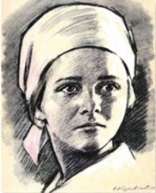
Слайд 11. Надя Богданова. Её дважды казнили гитлеровцы, и боевые друзья долгие годы считали Надю погибшей. Ей даже памятник поставили. В это трудно поверить, но, когда она стала разведчицей в партизанском отряде «дяди Вани» Дьячкова, ей не было ещё и десяти лет. Маленькая, худенькая, она, прикидываясь нищенкой, бродила среди фашистов, всё подмечая, всё запоминая, и приносила в отряд ценнейшие сведения. А потом вместе с бойцами-партизанами взрывала фашистский штаб, пускала под откос эшелон с военным снаряжением, минировала объекты. Первый раз её схватили, когда вместе с Ваней Звонцовым вывесила она 7 ноября 1941 года красный флаг в оккупированном врагом Витебске. Били шомполами, пытали, а когда привели ко рву — расстреливать, сил у неё уже не оставалось — упала в ров, на мгновение, опередив пулю. Ваня погиб, а Надю партизаны нашли во рву живой…Второй раз её схватили в конце 43-го. И снова пытки: её обливали на морозе ледяной водой, выжигали на спине пятиконечную звезду. Считая разведчицу мёртвой, гитлеровцы, когда партизаны атаковали Карасево, бросили её. Выходили её, парализованную и почти слепую, местные жители. После войны в Одессе академик В.П.Филатов вернул Наде зрение. Спустя 15 лет услышала она по радио, как начальник разведки 6-го отряда Слесаренко — её командир — говорил, что никогда не забудут бойцы своих погибших товарищей, и назвал среди них Надю Богданову, которая ему, раненому, спасла жизнь…Только тогда и объявилась она, только тогда и узнали люди, работавшие с нею вместе, о том, какой удивительной судьбы человек она, Надя Богданова, награждённая орденами Красного Знамени, Отечественной войны 1 степени, медалями.
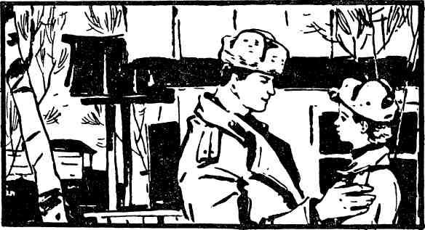
Слайд 12. Как о живой вспоминают ветераны гвардейской стрелковой дивизии свою “дочку”, “гвардии Машеньку”, “Машеньку Беленькую”, – так звали её в части. Когда началась война, Маше было всего 15 лет. А в феврале 1943 года 17-ти летняя Маша Старцева ушла добровольцем на фронт, не закончив школы – десятилетки. Маша проявляла бесстрашие и смелость. За храбрость награждена орденом Отечественной войны I степени, медалью “За Отвагу”. За год службы Маша вынесла с поля боя более 100 раненых. А дома её ждали младшие братишки, сестренки. “Здравствуй, дорогой брат Анатолий! Я пишу тебе письмо с фронта. Здесь я защищаю Родину. А тебя прошу – учись хорошо и слушай мамочку! Толечка, учиться нужно только на отлично. Этим ты будешь помогать мне, громить врага”. Машенька Беленькая – так звали её в отряде – очень, очень любила жизнь. Как и все мечтала о победе. “Дорогая мамочка! Скоро кончится война, и мы опять встретимся. Но я буду уже фронтовичкой, пережившей много тяжелых минут”. Но не суждено было Машеньке дожить до победы.
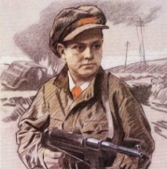
Слайд 13. Леня Голиков. Не раз он ходил в разведку, приносил важные сведения в партизанский отряд – и летели под откос вражеские поезда, машины, рушились мосты, горели вражеские склады… Был в его жизни бой, который Лёня вёл один на один с фашистским генералом. Граната, брошенная мальчиком, подбила машину. Из неё выбрался гитлеровец с портфелем в руках и, отстреливаясь, бросился бежать. Леня – за ним. Почти километр преследовал он врага и, наконец, сразил его. В портфеле оказались очень важные документы. Штаб партизан немедленно переправил их самолётом в Москву. Из Москвы пришёл приказ: наградить самой высшей наградой всех, кто захватил такие важные документы. Но они не знали, что захватил их один Лёня, которому было всего 14 лет. Так пионер Лёня Голиков стал Героем Советского Союза. Он погиб смертью храбрых 24 января 1944 года в неравном бою с фашистами. Ему были всего 16 лет.
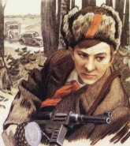
Слайд 14. В белорусскую деревню, где жил Марат Казей с мамой – Анной Александровной, ворвались фашисты. Осенью Марату уже не пришлось ходить в школу, в пятый класс. Школьное здание фашисты превратили в свою казарму. Враг лютовал. За связь с партизанами была схвачена Анна Александровна Казей, и вскоре Марат узнал, что маму повесили в Минске. Гневом и ненавистью к врагу наполнилось его мужественное сердце. Вместе с сестрой Адой, Марат ушёл к партизанам в Станьковский лес. Он стал разведчиком в штабе партизанской бригады. Проникал во вражеские гарнизоны и доставлял командованию ценные сведения. Используя эти данные, партизаны разработали дерзкую операцию и разгромили фашистский гарнизон в городе Дзержинске…Вместе с опытными партизанами Марат минировал железную дорогу. Участвовал в боях и неизменно проявлял отвагу, бесстрашие. Марат погиб в бою. Сражался до последнего патрона, а когда у него осталась лишь последняя граната, подпустил врагов поближе и взорвал их… и себя. За участие в боевых операциях юный партизан награждён медалью “За боевые заслуги”, медалью “За отвагу”, орденом Отечественной войны 1 степени. 9 мая 1965 г. Указом Президиума Верховного Совета СССР Марату Казею посмертно присвоено звание Героя Советского Союза.
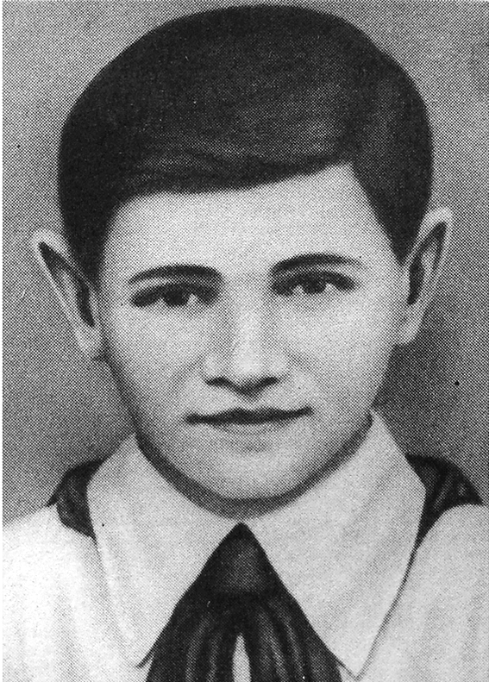
Слайд 15. Валя Котик родился 11 февраля 1930 года в селе Хмелёвка Шепетовского района Хмельницкой области. Учился в школе № 4 г. Шепетовки, был признанным вожаком своих ровесников. Когда в Шепетовку ворвались фашисты, Валя Котик вместе с друзьями решили бороться с врагом. Ребята собирали на месте боёв оружие, которое потом партизаны на возу с сеном переправили в отряд. Присмотревшись к мальчику, коммунисты доверили Вале быть связным и разведчиком своей подпольной организации. Он узнавал расположение вражеских постов, порядок смены караула. Когда в городе начались аресты, Валя вместе с мамой и братом Виктором ушел к партизанам. С партизанами совершали диверсии на железной дороге, сжигали немецкие склады с продовольствием. Был дважды ранен. 2 мая 1945 г. Валя Котик посмертно награждён орденом Отечественной войны 2-й степени. А в июне 1958 г. Указом Верховного Совета СССР ему присвоено звание Героя Советского Союза.
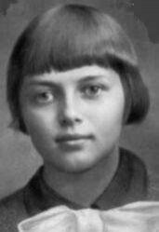
Слайд 16. Война застала ленинградскую пионерку Зину Портнову в деревне Зуя, куда она приехала на каникулы. Девочка вступила в подпольную молодёжную организацию “Юные мстители”. Она участвовала в дерзких операциях против врага, диверсиях, распространяла листовки, вела разведку. Устроившись работать официанткой в столовой, где питались фашистские офицеры, Зина подобрала момент и отравила суп, в итоге через 2 дня хоронили более ста офицеров, обедавших в тот день в столовой. После этого случая подпольщики переправили Зину в лес к партизанам, где она стала разведчицей. Два года юные подпольщики вели тайную войну против фашистов. Однажды возвращаясь с задания, Зина напоролась на засаду. В тюрьме её били, пытали кто её товарищи, но она молчала. Девочку с косичками старались уговорить, предлагая еду, конфеты, отпустить домой в Ленинград к родителям. …Но она молчала. На одном из допросов Зине подвернулся момент, и она схватила пистолет. Выстрел – и офицер убит. Зина пыталась бежать к своим, в лес. Но у реки, когда кончились патроны, её схватили… Фашисты жестоко надругались над ней: выкололи глаза, отрезали уши и выкрутили руки. Девочку расстреляли январским утром около невысокой сосны.
Нелегче на войне было и детям, оставшимся дома. В тылу дети дежурили на крышах во время вражеских налетов, строили оборонительные укрепления, помогали в госпиталях, работали на заводах и фабриках, встав за станки вместо ушедших на фронт взрослых. Наравне со взрослыми они пахали в поле, сеяли хлеб, ждали возвращения родных с фронта, пережили блокаду Ленинграда.
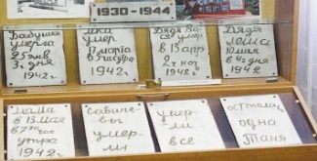
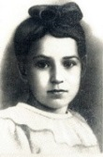
Слайд 17. В музее на Пискарёвском кладбище хранится дневник школьницы Тани Савичевой. Это потрясающий документ, обвиняющий фашизм. Слабеющей от голода рукой девочка записывала:
«Женя умерла 28 дек. В 12. 30час. Утра 1941 года.
Бабушка умерла 25 янв. В 3 час. дня 1942 г.
Лёня умер 17 марта в 5 час. утра 1942 г.
Дядя Вася умер 13 апреля в 2ч. ночи 1942г.
Дядя Лёша – 10 мая в 4 ч. дня 1942 г.
Мама -13 мая в 7 час.30 мин.утра 1942 г. Савичевы умерли все».
Сколько мужества нужно было иметь 10-летней девочке, чтобы сохранить память о самых близких людях. Таню успели эвакуировать, но она прожила недолго и умерла от истощения.

Слайд 18, Учитель …Этим историям нет конца. И строки эти, рвущие душу, не нужно скрывать. Имена героев нужно свято чтить, испытывая благодарность за безмятежное детство сегодняшних дней. В Курске создан музей «Юные защитники Родины» — единственный в России. Его основала в 1977 году участница Великой Отечественной войны К. А. Рябова. Этой удивительной женщине удалось вырвать из забвения более трёх тысяч имён юных патриотов. Фонд музея состоит из 100 тыс. экспонатов. Это личные дела и вещи ребят: комсомольские билеты, орошенные кровью и пробитые пулями письма и дневники награды осколки и гильзы.
Жители более 32 стран мира стали гостями музея. В настоящее время музей проводит Международные конференции и встречи бывших участников боевых действий, является участником Международных Маршей Мира.
Слайд 19. А мы не стали памяти перечить.
И, вспомнив, дни далёкие, когда
Упала нам на слабенькие плечи
Огромная не детская беда.
Была беда и жёсткой и метельной,
Была судьба у всех людей одна,
У нас и детства не было отдельно,
А были вместе детство и война.
Давайте, раскроем котомку и посмотрим, что там за сокровища. Какую ценность они имели для ребенка военной поры. (Письмо-реугольник, колосок, старая исписанная газета, мерзлая картошка, кусочек хлеба.)
(ОТВЕТЫ УЧАЩИХСЯ)
Учитель. Особое слово хочется сказать о хлебе. Хлебушек - так ласково его называл во все времена русский народ. Хлеб военной поры наполовину состоял из ржаной муки, а половину из клейстера, отрубей, шелухи. Этот маленький кусочек 125 граммов спас жизни многих жителей блокадного Ленинграда.
Слайд 20. По известной статистике Великая Отечественная война унесла около 27 млн. жизней граждан Советского Союза. Из них около 10 млн. – солдаты, остальные – старики, женщины, дети. Но статистика молчит о том, сколько детей погибло в годы Великой Отечественной войны.
Вновь скупая слеза сторожит тишину.
Вы о жизни мечтали, уходя на войну.
Сколько юных тогда не вернулось назад!
Не дожив, не допев, под гранитом лежат.
Глядя в вечный огонь - тихой скорби сиянье,
Ты послушай святую минуту молчанья.
В честь погибших в годы войны объявляется МИНУТА МОЛЧАНИЯ. (Воспроизведение записи метронома)
Заключение.
Слайд 21,22. Учитель. Путь к победе был долгим и трудным. Каждый день войны – это кровь и смерть, боль и горечь утрат, радость больших и малых побед, бесстрашие и доблесть героев. Дети военной поры, не знавшие детства! Самые обыкновенные девчонки и мальчишки. Откуда они брали силы, проявляя такой героизм! Трудно даже поверить! Но это было! И никогда не должно повториться!
Не щадя себя в огне войны,
Не жалея сил во имя Родины,
Дети героической страны
Были настоящими героями!
Роберт Рождественский
Я думаю, что сегодня каждый из нас вынес для себя урок с этого классного часа.

Источники информации
1. М.А. Иченская «Из опыта работы классного руководителя в 5-9 классах» Волгоград: «Учитель», 2006 г.
2. Е.П.Пронина «Произведения о Великой Отечественной войне» Москва: «Просвещение», 1985 г.
3. http://yandex.ru
4. http://www.russlav.ru/aktualno/stikhi-o-velikoy-otechestvennoy-voyne.html
5. http://zanimatika.narod.ru/RF34_3.htm
6. http://muzofon.com/search/песни%20о%20войне
7. https://ru.wikipedia.org/wiki/

8.http://stirringtrip.com/kursk/dostoprimechatelnosti/muzey_yunxe_zascitniki_rodinx.html

9. http://pionery-geroi.ucoz.ru/

